МБДОУ «Детский сад №18 г Красноармейск Саратовской области»
Мастер – класс « Стретчинг для детей дошкольного возраста»

Выполнила: Воротникова Марина Александровна

Цель: Познакомить с методикой игрового стретчинга, с вариантами ее использования в воспитательно-образовательной работе ДОУ и его значение на систему оздоровления дошкольников.
Задачи:
- Познакомить с теоретическими основами и практикой игрового стретчинга.
- Отработать с педагогами ряд упражнений в рамках технологии игрового стретчинга.
Стретчинг - это специально разработанная система упражнений, направленная на гибкость и подвижности в суставах.
Оборудование: Проектор с ноутбуком, музыка для сопровождения выполнения упражнений по игровому стретчингу.
Методика «игрового стретчинга» доступна в любом возрасте, особенно в раннем возрасте, к пониманию и правильному в дальнейшем выполнению физических упражнений. Способствует постепенной подготовки организма ребенка к формированию правильной осанки, развитию гибкости.

Ход мастер-класса:
Уважаемые коллеги сегодня мы с вами не только теоретически, но и практически займемся стретчингом.
Большинство сходится в том, что идеальное количество времени для занятий - порядка 10-15 минут в день. (Каждое упражнение должно длиться 15-30 секунд и повторяться 2 или 3 раза.)
Статическая - это очень медленные движения, в течение 10-30 секунд.
Динамическая - это медленный, плавный переход от одного упражнения к другому.
Баллистическая - это маховые движения руками и ногами, а также сгибание и разгибание туловища, которые выполняются с большой скоростью.
Именно статические упражнения с растягиванием мышц получили название стретчинг.
Именно статическое растягивание является эффективным в работе с детьми на занятиях хореографии,кружковой работы и спортивных занятий.
И сегодня я предлагаю вам заняться статическим стретчиногом. Но прежде чем приступить к стретчингу, нам необходимо разогреться.
Разогрев мы будем проводить на основе ритмических движений. (разминка – 5 минут) - температура разогрева мышц (Разогретые мышцы являются более гибкими,)

Мы разогрелись. Почувствовали тепло в своих мышцах и переходим к сказке.
Прежде чем мы займёмся стретчингом, необходимо запомнить, что в исходном положении делается вдох, а на выдохе выполняется растяжка. Во время растягивания мы дышим спокойно и ровно .
Чтобы детям не было скучно заниматься стретчиногом, я ввожу в него сказочный момент.

Сказка о превращении капельки .
Жила-была на свете маленькая капелька. Жила она в красивом синем водоеме
. (Упражнение «Капелька» -
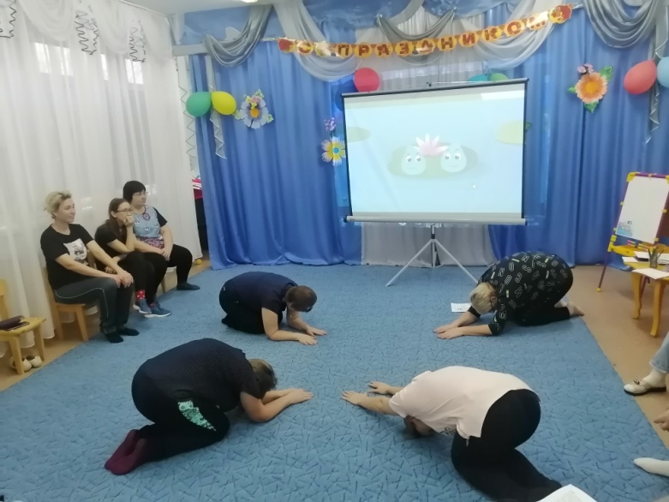

Наша капелька быстро подружилась с другими дождевыми капельками, живущими по соседству. Всю весну, лето и осень, веселые подружки спускались на землю в виде дождика, пробуждая природу, принося прохладу, поливая деревья.
(Упражнение «Солнышко» -
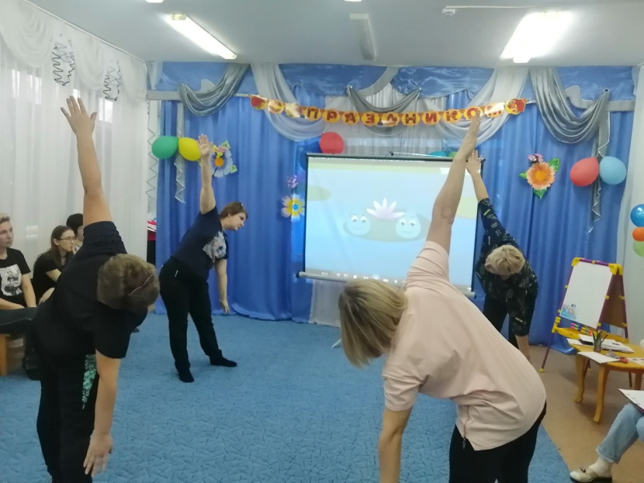
Поочередно делаем наклоны к правой и левой ноге.
Появилось солнышко и стало очень жарко. Наша капелька начала скучать….

Наша капелька начала исчезать испарятся.

Упражнение «Самолет»
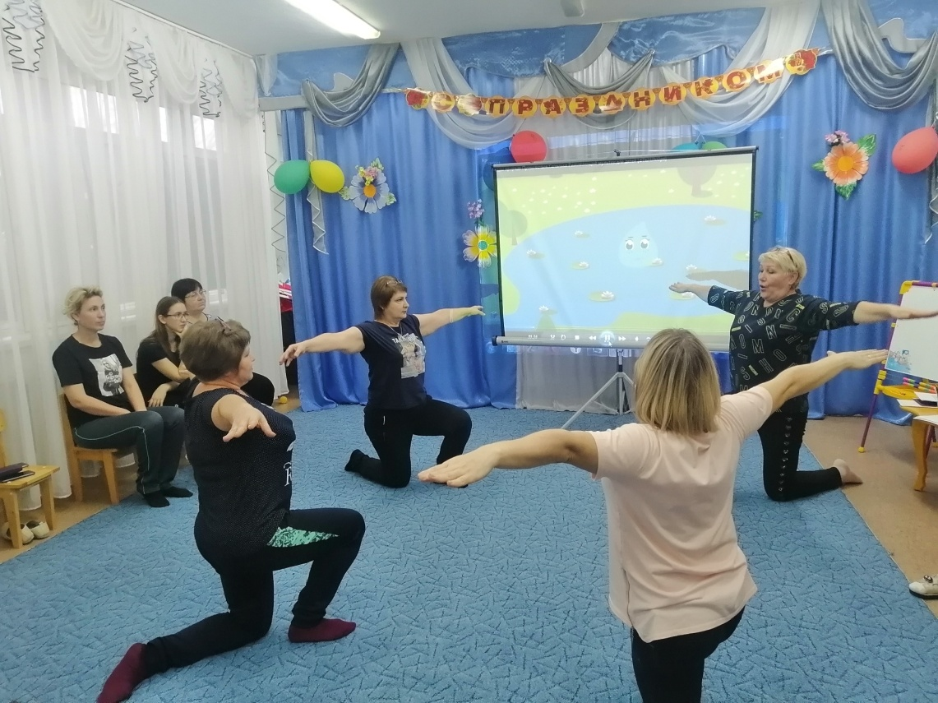

Села капелька на тучку и заскучала.

Все чаще стала Капелька смотреть с тучки вниз. А в низу так красиво и интересно.
(Упражнение «Деревце» -
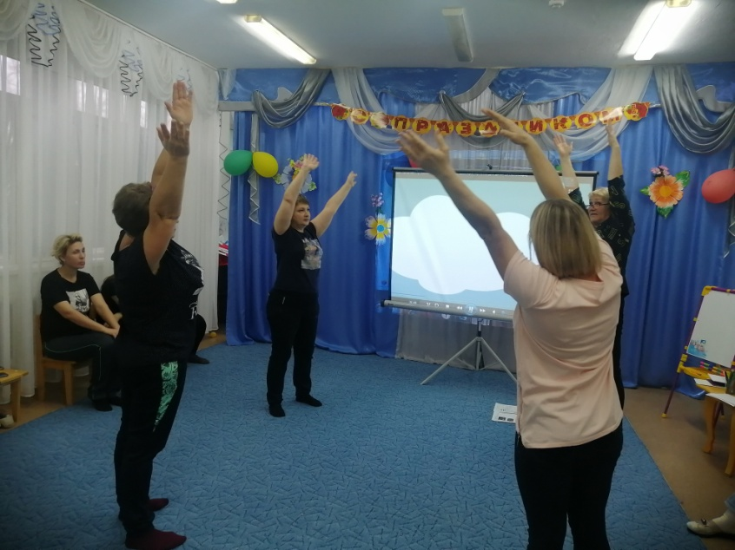
Опустить руки выдох

Очень красивые цветы капелька видела внизу когда летела на облаке.

Упражнение; «Цветочек»

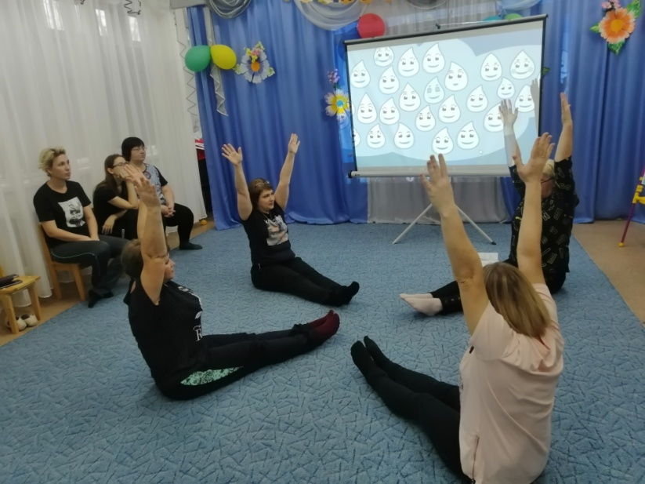
Сидя на ягодицах, ноги в стороны, правая( левая) нога согнута в колене, колено лежит на полу,.
Не удержалась наша капелька и полетела вниз.
Капелька почувствовала, что стала меняться. В полете из пара она превращалась в капельку.
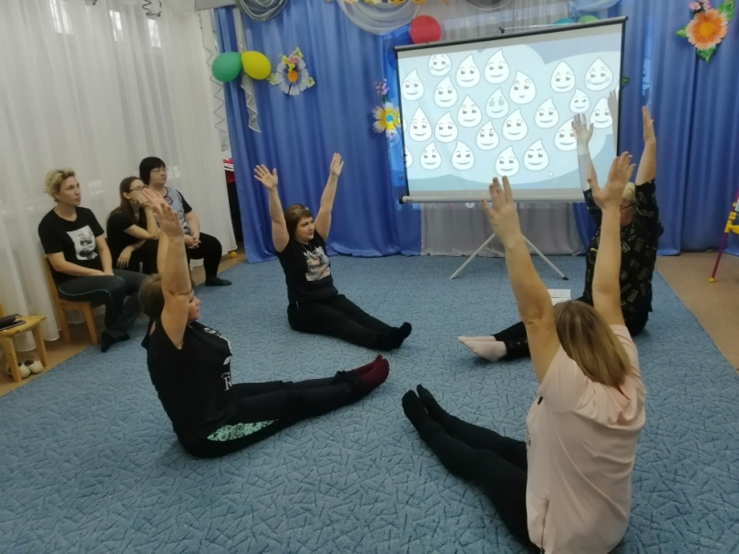
Легкий ветерок подхватил ее и опустил на землю. Она просочилась сквозь землю и очутилась в подземной реке.
Упражнение «Рыбка» 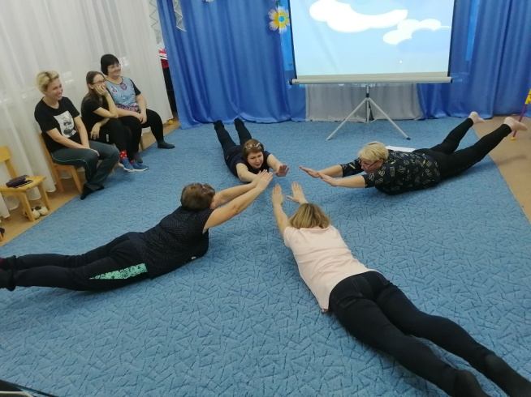
Плыла она плыла и очутилась опять на своем водоеме где ее ждала подружка капелька

Приключения Колобка.
Жил-был Колобок, жил он у дедушки с бабушкой и очень уж ему захотелось путешествовать. Прыгнул Колобок с окошка на дорожку и покатился.
Катится, Колобок, катится, а навстречу ему?

. 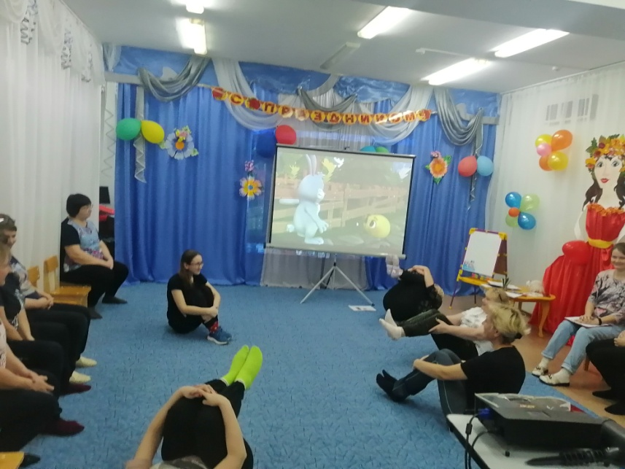
Правильно, зайка-попрыгайка.
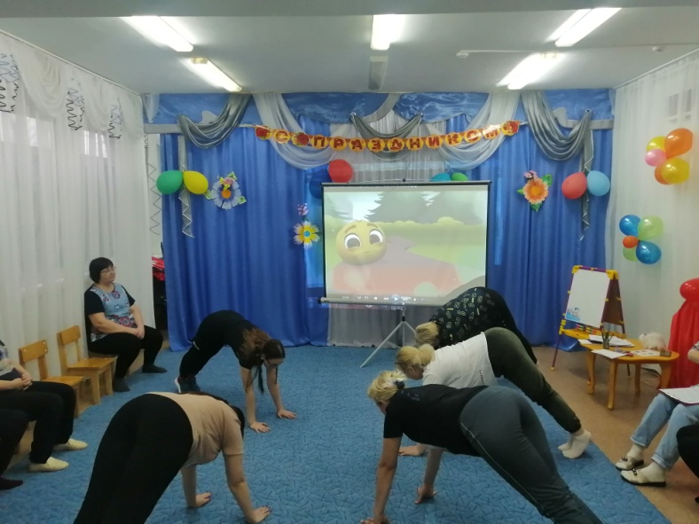

Исходное положение стоя на четвереньках, затем поднимаем таз.
- Ой, а ты кто? – удивился зайка.
- Я Колобок, по амбару метен по сусекам скребен разве ты не знаешь про меня сказку, - удивился Колобок.
- Нет, - отвечает Зайка
- Ну, тогда пойдем со мной по лесу гулять, я тебе ее по дороге расскажу. И пошли они дальше в лес. Катится Колобок, прыгает рядом Зайка а навстречу им кто??? Верно, серый волк!
(Упражнение «Волк» -
- Ой, а ты кто? Еще и заяц с тобой! – удивился волк.
А зайчик наш волка испугался, только его и видели.
- Я Колобок, ты разве тоже не знаешь про меня сказку?
- Нет! Не знаю! Я тебя, наверное, съем! – отвечает волк.
- Я Колобок, по амбару метен по сусекам скребен.
- Не ешь меня, лучше пойдем со мной гулять по лесу, я тебе сказку и расскажу.
И пошли они с волком дальше. Катится Колобок, волк рядом бежит. А навстречу им Мишка косолапый. Волк его увидел и убежал. А мишка Колобка и спрашивает:
- Ты кто такой?
- Я Колобок, ты разве не знаешь про меня сказку, да и про тебя в ней тоже рассказывают?
- Нет, – замотал головой мишка. – Я тебя сейчас съем! Ам!
- Я Колобок, по амбару метен по сусекам скребен
Упражнение « Медведь» 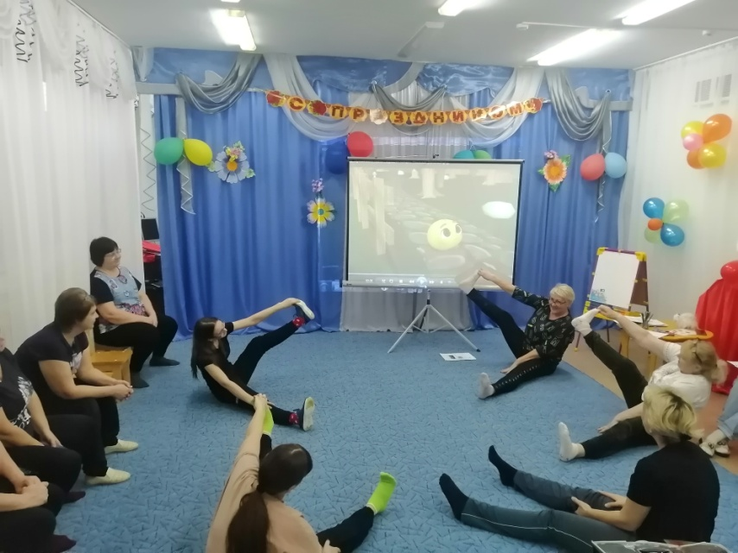

Поднять правой рукой правую ногу, стараясь выпрямить колено, задержаться
.Поочередно сгибаем ногу в колене
Катится катится колобок а навстречу уму Лиса.
Упражнение: Лиса
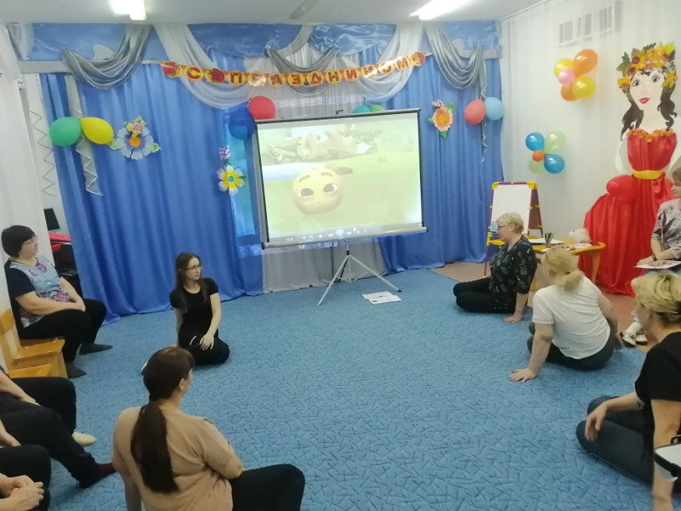
Стоя на коленях садится то вправо то влево

А Колобок прыг с дорожки в овраг и был таков..

Сказка наша с хорошим концом ..Покатился колобок обратно к бабушке и дедушке..
А Колобок с тех пор стал еще румянее и послушнее.

Список использованных источников:
- https://nsportal.ru/detskiy-sad/fizkultura/2017/03/13/master-klass-dlya-pedagogov-igrovoy-stretching-dlya-detey
- https://nsportal.ru/detskii-sad/vospitatelnaya-rabota/2018/09/25/avtorskie-stretching-skazki

